北京联合大学毕业设计（论文）开题报告

题目： 基于HTML5个人消费管理应用的设计与实现
专业： 软 件 指导教师： 果晓来
学院： 信息学院 学号： 2011080432414
班级： 2011080432414 姓名： 尹春雨

一、课题任务与目的
1.1课题研究目的
现今，HTML5已经成为互联网的热门话题之一。2011年的HTML5发展得非常快，各大浏览器公司如Google、苹果、微软、Mozilla及Opera的最新版本浏览器都纷纷支持HTML5标准规范。在桌面端Web技术领域，HTML5标准的强大已经开始威胁Adobe公司的Flash在Web上的统治地位。然而，在移动端Web技术领域，由于历史的原因HTML5标准才刚刚起步，但随着HTML5和CSS3逐渐兴起，其强大的特征在移动Web应用当中得到了非常好的发挥。

1.2课题任务
现在，越来越多的移动端应用程序都提供了地理定位功能，并且也可以公开或选择性地向好友分享你的位置。然而，这些功能都是基于移动设备的原生客户端应用程序，它们都需要程序的安装、账户注册等才能正常使用地理位置分享功能。对于移动端的Web应用程序，Geolocation技术解释为了解决Web端获取当前地理位置信息的。
我做的课题，基于Web App应用的消费程序，提供一种全新的Web应用体验方式，用户无需安装客户端应用程序。它的运行环境是基于支持HTML5标准的Web浏览器，可以通过Web应用程序记录事件或日记、地理位置（需要有网络状态）等功能。

二、调研资料情况
2.1 HTML5的发展
HTML5是HTML的最新标准，HTML5的草案已经于2008年发布，目前W 3 C(万维网联盟)正在对此进行进一步完善。对许多人来说，早该进行这种改进了。十多年来，HTML一直没有进行真正的升级，上一次正式获得W3C推荐(即Web标准制定过程的最终阶段)的标准语言还是2001年的XHTML1.1。此后的这些年，Web开发人员要求升级的呼声越来越高。因为HTML和XHTML标准已力不从心，它们以文档为中心的理念无法有效地满足现代Web应用的需要。
HTML5是下一代Web语言，HTML5是在现在的HTML基础上提出了许多新的特性，例如嵌入音频、视频和图片的函数、客户端存 储数据、交互式文档等，通过制定如何处理所有HTML元素以及如何从错误中恢复的精确规则，HTML5进一步增强了互动性，并有效减少了开发成本，并将引领下一个web实现类似的桌面应用体验。它的出现消除internet程序对flash,Sliverlight,javaFX等一类浏览器插件的依赖。
从感性的角度来看，HTML5技术的渲染过程主要是由浏览器、内嵌HTML5解 析器的应用程序 (如PhoneGap)、支持书签打开方式的应用程序又或者是移动手机产品(iPhone和iPad)进行的。这种技术的好处就是能重用现有的网页设计。
从理性的角度来看，HTML5 技术就是使用JavaScript引擎直接控制本地功能，改变移动设备上的浏览器组件。而HTML5应用上的表现问题更多是由HTML/CSS渲染技术控制的，而不是由JavaScript解析生成的。如果使用正确，HTML5技术无疑可以给予你大量新增的表现效果。
如图，在2012年，将会由W3C发布候选推荐版，这个版本的发布就代表着HTML5的规范编写已经完成了。而2022年推出的计划推荐版，则意味着至少会有两个浏览器会完全的支持HTML5的所有特性。2022年听起来似乎很遥远，但通过观察现阶段chrome, firefox , safari，IE等浏览器对HTML5的支持程度，可以看出各大浏览器厂商都非常积极。应该不需要到2022年就会有至少两个浏览器支持HTML5。因此现在关注和讨论HTML5，了解HTML5的新特性，为以后的产品规划并非毫无意义。


移动Web App，手机上网已经成为最重要的上网方式之一，手机网民已达3亿。移动互联网时代已经开启，发展势头迅猛，成为互联网行业的新战场。 而且手机上网在用户生活中所占的比例越来越多。
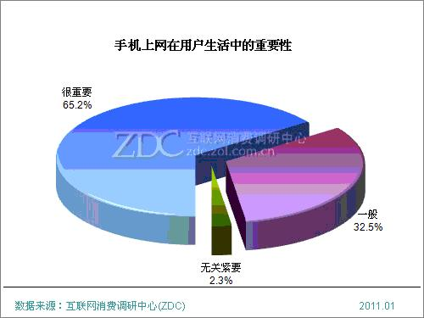
Android和iOS手机的兴起，加速了HTML5在移动设备的普及。与桌面浏览器不同的是，移动操作系统和浏览器随着手机的换代而不断升级。移动浏览器的不断升级，给HTML5在移动Web方向的发展提供源源不断的动力。也随着设备性能的不断提高，移动Web应用的能力也渐渐逼近客户端应用。
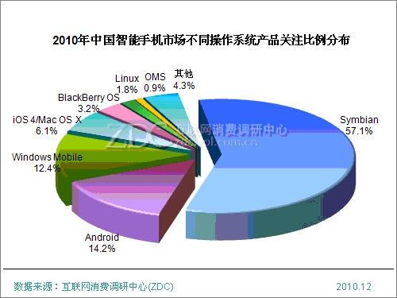
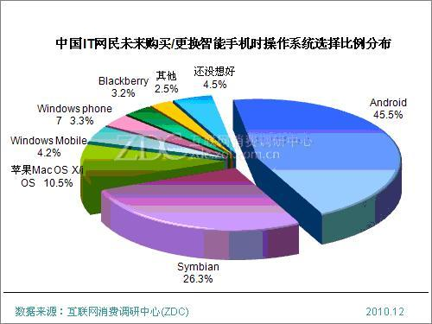
随着苹果宣布不支持Flash，支持Html5，以及微软下一代系统全面支持Html5,以及刚刚得到消息office15 将支持Html5/JavaScript开发,我们可以预见Html5将带来一场革命风暴，而它的地位是显而易见的。
可以从上面调查中可以看到，多个手机操作系统同时存在，而且这个数据是2010年，现在估计未来购买的话，Android还是占主导，苹果和Windows Phone 7应该是未来三大主导。这个趋势应该是一个长期的过程，所以开发出的应用程序能跨越平台也是越来越重要了。那么通过浏览器指定通用的规则，只要支持这个规则的浏览器都可以使用，这个就是Html5 Web App.只要手机浏览器支持Html5浏览器，那么Web App就可以运行了。
总之，可以确信两点:Html5的未来是光明的，它势必将引领IT届的一场变革。随着移动应用在人类生活文明中的地位越来越高预计将超过PC机，跨平台的Html5 Web App势必将是领头军。现在才是一个启蒙阶段，我们有必要在这方面做好相关的准备与研究。
  - HTML4与HTML5区别
- HTML5 标准还在制定中
首先要注意的是，HTML5虽然现在很火，但是HTML5标准还在制定中，标准仍在改变。HTML4已经10多年了，不会有任何改变了。
- 简化的语法
HTML5简化了很多细微的语法，例如doctype的声明，你只需要写<!doctype html>就行了。HTML5与HTML5，XHTML1兼容，但是与SGML不兼容。
- <canvas>标签替代Flash
Flash给很多Web开发者带来了麻烦，要在网页上播放Flash需要一堆代码和插件。<canvas>标签使得开发者只要使用一个标签就能和用户产生UI交互。虽然目前<canvas>标签还不能实现Flash的所有功能，但是很快<canvas>就会让 Flash看起来老土
- 新增 <header> 和 <footer> 标签
HTML5设计的一个原则是更好的体现网站的语义性，所以增加了<header>和<footer>这样的标签，用来明确表示网页的结构。
- 新增 <section> 和 <article> 标签
与<header>, <footer>类似，<section>和<article>也有利于清晰化网页的结构，更有利于SEO。
- 新增 <menu> 和 <figure> 标签
<menu>可以被用于创建传统的菜单，也可以用于工具栏和上下文菜单。<figure>标签使得网页文字和图片的排版更专业。
- 新增 <audio> 和 <video> 标签
这两个标签可能是HTML5里面最有用的两个标签了。顾名思义，这两个标签是用来播放音频和视频的。
- 全新的表单
HTML5对 <form> 和 <forminput> 标签进行了大量修改，添加了很多新的属性，也修改了很多属性。
- 删除 <b> 和 <font> 标签
这个改进我还无法理解。我不认为删除这两个标签对代码的改进有很大的帮助。官方的解释是应该用CSS来替代这两个标签。但我还是觉得对于简单的文本，这两个标签还是很方便的。
- 删除 <frame>, <center>, <big> 标签
三、初步设计方法与实施方案
3.1 系统设计的架构
本系统的设计及开发主要采用jQuery Mobile框架作为整个应用程序的基础库，利用了Panel视图组件、表单元素组件、Sheet组件、地图组件、数据库存储等特性构建一套Web应用程序界面。
同时，利用HTML5标准对移动Web应用程序的良好支持，使用Geolocation特性获取用户当前地理位置信息，并通过Baidu地图提供API接口将位置信息标记到Baidu地图上，以提供更好的体验给用户。
3.2 前台设计工具的选取
jQuery Mobile：
jQuery Mobile是一个用来构建跨平台移动Web应用程序的新UI框架，具有使用简单的特点。在短短几分钟内，你可以创建出能够在当今可用的近乎所有的手机、平板电脑、台式机和电子阅读器设备上运用的优化移动程序（app）
是的，通过一个jQuery Mobile代码库，我们几乎可以为所有消费者创建统一标准的体验。当Web设计人员或开发人员需要一个简单的框架来开发丰富的移动Web体验时，jQuery Mobile就成为理想之选。而且这个丰富的移动体验并不局限于Web。jQuery Mobile app也可以使用混合技术编译，从而将它分布在你最喜欢的本地app商店。
Geolocation：
Web App 应用程序将主要使用HTML5的Geolocation技术获取用户当前的地理位置信息，并将读取的经纬度信息标记在Baidu地图上。
地理位置获取
在使用Baidu地图API接口，而API不属于我们可以控制的范围，而且Baidu地图图片数据需要实时读取，并将地理位置信息标记在地图上，因此当用户的网络处于不理想状态时，Web应用程序将无法读取Baidu地图数据。
数据存储：
服务器端使用asp.net 存储到sqlserver里面
表现层,是 HTML5界面
业务逻辑层，ASP.NET处理业务逻辑
数据层，使用 ado.net 把数据存储到 sqlserver中
asp.net 处理请求，处理业务逻辑，使用ado.net把处理后的数据存储到数 据库中。
ado.net是提供一套方法处理与数据库的交互（存储，查询）
Web app 简单定义
Web Application是指通过使用Web和Web浏览器技术，跨越网络完成一个或多个任务的应用程序，通常需要使用Web浏览器。Web App是基于HTML5+css3开发的，一次开发，可以兼容许多的平台（android/iphone),调用本地功能（比如照相），可以用phonegap去实现，所以，是一个趋势。相比每个平台定制的app,性能上可能稍微差一点，但是在可接收的范围内。听说，百度调整算法，有html5的网站和webapp，将在移动搜索上会优先显示
应用[软件]：“应用软件也就是通常所说的Application或是‘App’， 它是用来帮助用户完成某个单独的或是一组相关的工作的计算机软件。”
Web技术：JavaScript, HTML & CSS, C#,以及许多其他的编程语言和跨网络的电脑技术
网络：因特网或是内联网。
浏览器：Firefox,Chrome,Safari ,Opera, Internet Explorer以及许多其他的浏览器。

3.3 系统具体框架设计

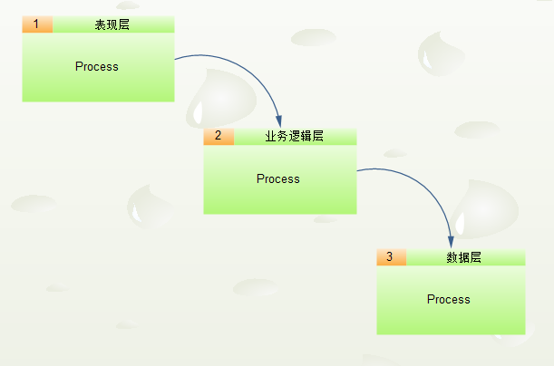

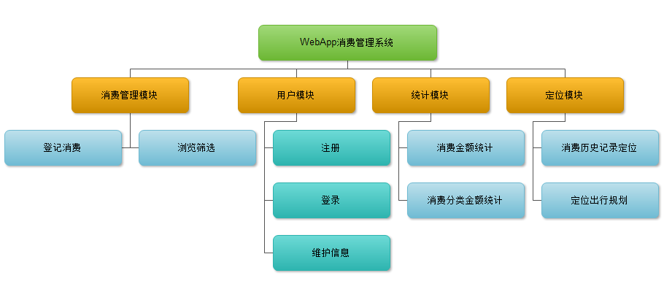
四、预期结果
通过本系统可以完全替代以往的纸质和excel记录方式.以前纸质的记录方式，对于查询和统计是非常不方便的需要自己进行重新计算，而且易出现错误，如果保存不好还容易损坏丢失。以前的excel记账方式，不灵活，不方便，需要回去打开电脑才能记录（受到空间和时间的限制），可能还因为多人共用电脑等原因导致安全问题，并且可能会因为病毒等原因导致电脑损坏，记账丢失。
本系统可以随时随地拿起小小的手机通过浏览器打开，利用系统提供消费记录的增删改查等功能，方便记录，方便的浏览流水账，通过时间、分类、关键字等查询过往消费历史。利用系统提供的分类统计功能直观的了解自己的财务状况，消费分类比例，及时调整消费方式。系统可以定位消费过的历史地点，如果想再次购买同一样商品，可以再次去商店，掌握适时价格。系统提供用户登录注册功能，一用户一账号，不用担心信息泄漏等安全问题。数据都是存在服务器数据库中，随时可以通过任务备份到其他地点，不用担心病毒文件损坏问题。
用户模块：
登录：用户名密码登录
注册：账号名，密码，昵称
信息维护：维护昵称，修改密码
消费管理：
消费记录：金额，消费时间，分类，地点
浏览：根据时间、地点、分类进行筛选查询
统计功能：
消费金额统计：总的花费和总的支出
分类统计：根据时间、分类分析出各项的开销，提供饼图和柱状图方式展示
定位：
历史记录定位：通过html5 定位模块，定位用户位置。根据历史记录地点查询目标位置，并根据交通方式，获取下载地图，显示到系统中。
其他地点查询：输入目的地和始发地，定位两地点位置，下载地图。
已消费地点：标记已消费地，下载地图。
在老师的带领下，通过开发本系统，可以让我系统的学习软件架构设计、服务器、数据库、HTML5和CSS3等知识，对于今后学习工作奠定坚实的基础。
五、进度计划
- 选题撰写开题报告和准备开题答辩 第1周
- 查阅文献资料、调研收集相关资料 第2周
- 对项目进行概要设计 第3周
- 对项目进行详细设计并撰写需求分析报告 第4周
- 对项目的前端页面整理设计及风格统一设计 第5周
- 完成个人中心的登录注册功能的编码 第6周
- 完成定位模块功能的编码 第7-8周
- 完成消费管理的编码 第9周
- 完成消费统计的编码 第10周
- 完成整个系统的调试, 整合各模块并测试其功能 第11周
- 完善程序功能 第12周
- 撰写毕业设计论文说明书 第13周
- 毕设报告的最终整理与修订 第14周
- 撰写毕设论文答辩PPT准备答辩 第15周
- 毕业答辩 第16周

